工程造价计算器
用 户 手 册

版 本：v2.4.0
编制日期：2026 年 9 月
适用对象：工程造价、工程咨询从业人员
编制单位：

目 录

第 1 章 软件总览

1.1 软件用途
工程造价计算器（以下简称“本系统”）用于依据现行国家及地方收费标准，测算建设项目四类咨询服务的费用，并输出带计算过程说明的测算报告。测算结果可供造价咨询人员编制投资估算、设计概算、施工图预算、招标控制价，以及进行合同价款协商时参考。
本系统的定位是“计价规则的电子化执行工具”。所有费率、调整系数与档位区间均取自公开的收费标准文件，用户只需按向导录入工程参数，系统即按标准规定的计费模型完成档位定位、插值或差额累进计算，并逐条展示计算过程，便于复核与存档。

1.2 计价依据
本系统内置四套计价规则，分别对应四类咨询服务费用，其上位依据如下：
· 国家计委、建设部《工程勘察设计收费管理规定》（计价格〔2002〕10 号）及其附件《工程设计收费标准》第 7 章“建筑市政工程设计”，配套使用附表一《工程设计收费基价表》与附表二《专业调整系数表》；
· 国家计委《建设项目前期工作咨询收费暂行规定》（计价格〔1999〕1283 号）及其附件一、附件二，地方层面采用〔2000〕湘价房字第 95 号、浙价服〔2013〕252 号、桂价经字〔2000〕88 号等转发或实施细则；
· 河南省建设监理协会《河南省建设工程施工监理费计费规则》（豫建监协〔2015〕19 号）、《湖南省建设工程施工阶段监理服务费计费规则》，以及上海市、江苏省、浙江省三地监理行业协会联合发布的《建设工程施工监理服务费计费规则》（沪建咨协〔2015〕11 号等）；
· 各省造价咨询行业服务收费标准，包括《湖南省建设工程造价咨询行业咨询服务收费参考价格表》、浙江省《浙江省建设工程造价咨询服务项目及收费指引》（浙建价协〔2021〕13 号）、贵州省《贵州省建设工程造价咨询服务费参考标准》（黔造价协〔2021〕10 号）。
各标准的完整名称、文号及适用范围详见附录 B。

1.3 可测算的四类费用
四类费用的计费基数口径、可选标准与主要依据文件见表 1-1。
表 1-1 四类费用一览
费用类别 | 计费基数（计费额）口径 | 可选测算标准 | 主要依据文件
工程设计费 | 经批准的建设项目初步设计概算中的建筑安装工程费、设备与工器具购置费和联合试运转费之和 | 全国统一标准；另提供 31 个省份标注与自定义省份扩展 | 计价格〔2002〕10 号《工程设计收费标准》第 7 章；附表一、附表二
工程可研费 | 项目建议书或可行性研究报告的估算投资额 | 湖南省、浙江省、广西壮族自治区 | 计价格〔1999〕1283 号；〔2000〕湘价房字第 95 号；浙价服〔2013〕252 号；桂价经字〔2000〕88 号
工程监理费 | 建筑安装工程费＋设备购置费＋联合试运转费 | 河南省、湖南省、沪苏浙（上海、江苏、浙江） | 豫建监协〔2015〕19 号；湖南省建设工程施工阶段监理服务费计费规则；沪建咨协〔2015〕11 号等
造价咨询费 | 按所选服务项目确定，可为估算价、概算价、招标控制价、结算价、投资额等 | 湖南省、浙江省、贵州省；并支持自定义省份 | 《湖南省建设工程造价咨询行业咨询服务收费参考价格表》；《浙江省建设工程造价咨询服务项目及收费指引》；《贵州省建设工程造价咨询服务费参考标准》
注：各省标准的费率表、调整系数表均已内置，具体数值见本手册第 3 至第 6 章对应表格。

1.4 界面结构
本系统为单页应用，可在桌面浏览器与移动端浏览器中运行，界面按单列布局自适应。页面底部为固定导航栏，包含“计算器”“历史”“我的”三个页签；计算器页面顶部为四个费用模块的切换标签，模块内部统一采用五步向导式流程。
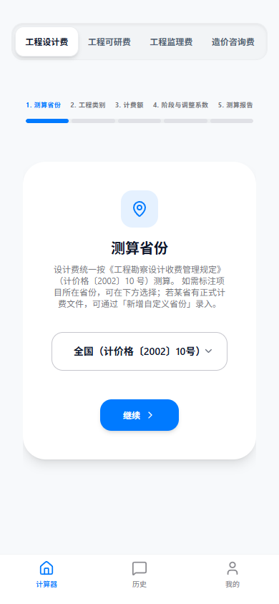
图 1-1 系统首屏（计算器 · 工程设计费 · 步骤 1）
如图 1-1 所示，界面自上而下分为四个区域：
· 模块切换区（顶部）：工程设计费、工程可研费、工程监理费、造价咨询费四个标签，当前模块以白色胶囊底衬突出显示，默认进入“工程设计费”；
· 步骤指示区：显示当前模块的五个步骤名称与进度条，已完成步骤的进度条为蓝色；
· 内容区：显示当前步骤的表单或测算报告；
· 底部导航区：计算器、历史、我的三个页签。

1.5 最短操作路径
以工程设计费为例，完成一次测算只需三步：
1）在“计算器”页面确认顶部标签为“工程设计费”，按步骤 1 选择测算省份；
2）依次完成步骤 2 至步骤 4 的录入，其中步骤 4 为“阶段与调整系数”，各子分区可折叠展开，未展开的分区按默认值参与计算；
3）步骤 5 自动生成测算报告。报告顶部显示项目总设计费用，下方按编号逐条列示取费依据与计算过程，可点击“复制”按钮将全文复制到剪贴板，或点击“重新测算”返回步骤 1。
每次测算完成后，结果会自动写入“历史”页面，无需手工保存。

1.6 数据存储与安全
本系统的测算记录与自定义省份配置均保存在用户本机浏览器的本地存储（localStorage）中，存储键名如下：
· cost_calculator_history：测算记录（最多保留 200 条）；
· cost_calculator_default_provinces：各模块的默认省份设置；
· cost_calculator_custom_provinces：预算咨询费模块的自定义省份计费标准；
· cost_calculator_custom_design_provinces：工程设计费模块的自定义省份计费标准。
上述数据仅存于本机，不写入远端数据库；清除浏览器数据、更换浏览器或更换设备后记录将不再保留，如需长期存档，请在测算报告的详情浮层中先执行“复制”操作，再粘贴至其他文档保存。

1.7 使用限制
为使测算结果可复核，本系统在实现时遵循以下边界，使用时需予注意：
· 工程设计费模块仅实现《工程设计收费标准》第 7 章“建筑市政工程设计”部分，适用于建筑、人防、市政公用、园林绿化、电信、广播电视、邮政工程；不含工程勘察费与非标准设备设计费；
· 表 7.3-1 注 6 规定的“建筑总平面布置或小区规划设计按每 10000~20000 元/ha 计算收费”未纳入测算；
· 按计价格〔2002〕10 号第六条、第七条，建设项目总投资估算额 500 万元及以上的实行政府指导价，浮动幅度为上下 20%，采用新技术、新工艺、新设备、新材料的可优质优价上浮；本系统不计入浮动部分，测算值为标准基准值；
· 各地方标准中“由双方协商确定”的条款，本系统按标准给出的区间取线性插值，得到确定性的测算值，实际合同价可在标准区间内协商浮动。

第 2 章 计算器 · 通用操作

2.1 五步向导
四个费用模块全部采用五步向导。前四步为参数录入，第五步为查看测算报告。步骤名称随模块不同而略有差异，详见表 2-1。
表 2-1 四个模块的步骤名称对照
模块 | 步骤 1 | 步骤 2 | 步骤 3 | 步骤 4 | 步骤 5
工程造价咨询费 | 测算省份 | 造价咨询服务类型 | 计费基数 | 工程类别 | 测算报告
工程可研费 | 测算省份 | 咨询服务类型 | 计费基数 | 调整系数 | 测算报告
工程监理费 | 测算省份 | 监理服务类型 | 计费额 | 工程类别 | 测算报告
工程设计费 | 测算省份 | 工程类别 | 计费额 | 阶段与调整系数 | 测算报告

2.2 步骤的切换与按钮
向导内共出现三种交互元素：
· 下拉选择框：用于选择省份、服务类型、工程类别等离散参数。选择省份后系统会自动进入下一步，无需再次点击按钮；造价咨询费模块的省份下拉框末项为“＋ 新增自定义省份…”，选中后弹出自定义省份录入窗口。
· “继续”按钮：位于卡片底部。当本步骤的必填项已填写时按钮可用，点击后进入下一步。步骤 1 与步骤 2 通常在选择完成后自动跳转，“继续”按钮主要用于步骤 3、步骤 4。
· “重新测算”按钮：位于测算报告底部，点击后清空当前模块的录入参数并返回步骤 1。已完成的历史记录不受影响。
步骤指示区的进度条表示整体进度：已完成步骤为蓝色，未完成步骤为灰色。

2.3 测算报告的编号规则
四个模块的测算报告采用统一的结构。报告首行为标题，其后以“1.”“2.”…编号的项目依次为取费依据与计算过程，两条分隔线（“——————————”）之前为参数摘要，之后为计算过程说明与总额。编号含义见表 2-2。
表 2-2 测算报告编号含义
编号 | 含义 | 说明
1 | 服务类型 / 工程类别 | 显示所选的服务类型或工程类别名称；工程设计费模块同时显示专业调整系数
2 | 计费基数（计费额） | 显示录入的金额及其口径；若该服务类型附有计费额口径注，会同时列示
3 | 调整系数 | 显示本模块适用的系数名称与取值，并给出综合系数的连乘过程
4 | 依据文件 | 显示所依据的标准名称与条款、附表号
5 | 档位区间 | 按标准原文列出全部计费档位，用于核对计费额所处位置
6 | 计算过程 | 逐项或逐档列示计算过程，包括插值公式或差额累进分段明细
7 | 折算金额 | 类别系数折算后的金额（造价咨询费模块）
8 ~ 13 | 分步计算 | 依次给出基本收费、其他收费、合计及各阶段（分项）金额
—— | 分隔线 | 其后为项目总费用与备注
总额 | 项目总费用 | 以“¥ 元”为单位显示最终金额，同时在上方醒目位置重复显示
备注 | 适用说明 | 列示标准的适用范围、特殊条款及本系统未计入的项目
报告中的金额同时以“万元”和“元”两种单位出现：计算过程以万元为单位，便于核对标准表格；合计金额以元为单位，精确到元。

2.4 报告的复制与归档
测算报告可直接用于成果文件。在“历史”页面点击任一条记录，打开报告详情浮层，顶部提供“复制”按钮，点击后报告全文以纯文本形式写入剪贴板，可粘贴至 Word 或 Excel 中进一步排版。
报告以纯文本形式输出，不含表格线，行内使用“｜”分隔档位，使用“·”引导分项，便于二次编辑。

第 3 章 工程造价咨询费
工程造价咨询费模块按“测算省份 → 造价咨询服务类型 → 计费基数 → 工程类别 → 测算报告”五步测算。系统内置湖南省、浙江省、贵州省三套标准，并支持录入自定义省份的计费标准。

3.1 步骤 1：选择测算省份
在省份下拉框中选择项目所在地的测算标准。三套内置标准的计费方法有所不同：
· 湖南省：单项造价服务按千分比（‰）差额累进计取，全过程造价咨询服务与全过程跟踪审计按附表规定的分档费率计取，并设有最低收费限额；
· 浙江省：按百分比（%）差额累进计取，全过程造价咨询（基本收费）单独设表；
· 贵州省：按百分比（%）差额累进计取，设有单次收费底线（普通项目 3000 元，工程造价鉴定 5000 元）。
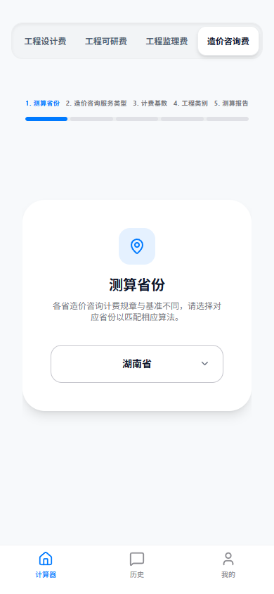
图 3-1 造价咨询费 · 步骤 1 选择测算省份
选择省份后系统自动进入步骤 2。若下拉框中没有所需的省份，可选择末项“＋ 新增自定义省份…”录入，方法见 3.6 节。

3.2 步骤 2：造价咨询服务类型
造价咨询服务的细分项目较多，步骤 2 以下拉框形式列出当前省份支持的全部服务项目。以湖南省为例，列表按三个大类分组显示：
· 单项造价编制 / 审核：投资估算编制、投资估算审核、工程概算编制、工程概算审核、编制工程量清单及清单计价、审核工程量清单及清单计价、工程结算编制、工程结算审核（4.2 方式）、工程结算审核（4.3 基本费用）、工程结算审核（4.3 效益费用）、竣工决算编制、竣工决算审核、工程造价司法鉴定、工程主材及设备询价（单项），共 14 项；
· 全过程造价咨询服务：A 型（决策阶段至竣工阶段）、B 型（设计阶段至竣工阶段）、C 型（交易阶段至竣工阶段）、D 型（施工阶段至竣工阶段），共 4 项；
· 全过程跟踪审计：A 型（投资立项起）、B 型（勘察设计起）、C 型（招标文件起）、D 型（施工准备起），共 4 项。
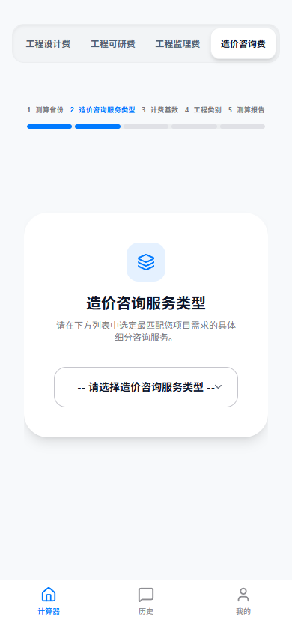
图 3-2 造价咨询费 · 步骤 2 选择造价咨询服务类型
选择服务项目后系统自动进入步骤 3。不同服务项目对应不同的计费基数口径，详见表 3-1。
表 3-1 计费基数口径对照（以湖南省为例）
服务项目 | 计费基数（收费基数） | 服务项目 | 计费基数（收费基数）
投资估算编制 | 估算价 | 工程结算审核（4.3 基本费用） | 竣工结算价
投资估算审核 | 核定估算价 | 工程结算审核（4.3 效益费用） | 核增额或核减额
工程概算编制 | 概算价 | 竣工决算编制 | 投资额
工程概算审核 | 核定概算价 | 竣工决算审核 | 投资额
编制工程量清单及清单计价 | 招标控制价 | 工程造价司法鉴定 | 申报鉴定金额
审核工程量清单及清单计价 | 招标控制价 | 工程主材及设备询价（单项） | 询价材料额
工程结算编制 | 竣工结算价 | 全过程造价咨询服务（A~D 型） | 项目投资估算 / 概算金额
工程结算审核（4.2 方式） | 竣工结算价 | 全过程跟踪审计（A~D 型） | 项目建安造价
注：浙江省、贵州省的计费基数口径与上表类似，具体名称在步骤 3 的标题中一并显示。

3.3 步骤 3：录入计费基数
录入金额即可，单位为“万元”。标题下方括号内显示当前服务项目的计费基数名称，例如“（项目投资估算 / 概算金额）”。金额录入后卡片底部出现“继续”按钮。
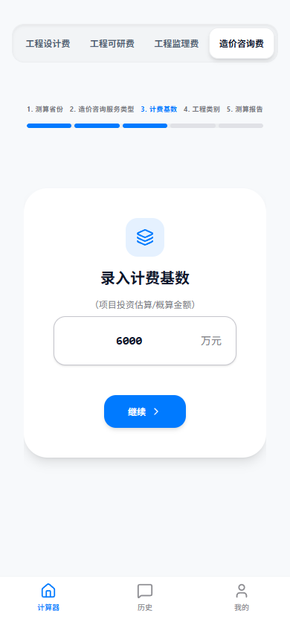
图 3-3 造价咨询费 · 步骤 3 录入计费基数
若所选服务为全过程跟踪审计，本步骤还会出现“跟踪审计追加：二类费用（设计、监理等）合计”输入框。按湘价协附表 10 备注，二类费用可以按 20% 的折扣计取，系统已按此规则处理，无二类费用时填 0 或留空。

3.4 步骤 4：选择工程类别
工程类别用于确定工程类别调整系数，系数与咨询服务的计算结果相乘。湖南省内置 13 个类别，贵州省内置 17 个类别，浙江省不设该步骤。类别与系数见表 3-2、表 3-3。
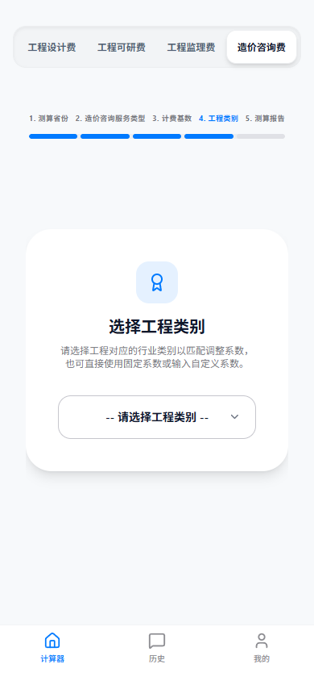
图 3-4 造价咨询费 · 步骤 4 选择工程类别
表 3-2 工程类别调整系数（湖南省）
工程类别 | 系数 | 工程类别 | 系数 | 工程类别 | 系数
房屋建筑及其他未涵盖工程 | 1.00 | 园林绿化工程 | 1.10 | 机场道路工程 | 0.70
安装工程 | 1.30 | 市政工程 | 0.80 | 桥梁、隧道工程 | 0.70
装饰装修工程 | 1.20 | 公路、道路工程 | 0.80 | 水利电力工程 | 0.90
仿古建筑工程 | 1.20 | 城市轨道工程 | 0.80 | 井巷矿山工程 | 1.10
 |  | 港口工程 | 0.80
表 3-3 工程类别调整系数（贵州省）
工程类别 | 系数 | 工程类别 | 系数
房屋建筑、装配式工程 | 1.00 | 公路、市政（不含桥梁、隧道）工程 | 0.80
单独发包的装饰工程 | 1.50 | 桥梁、隧道、水利 | 1.00
单独发包的安装工程 | 1.50 | 给水厂、污水厂、泵站、垃圾厂、通信、电力工程等 | 1.30
园林景观工程 | 1.20 | 机场跑道、城市轨道交通工程 | 0.80
单独发包的土石方工程 | 0.70 | 港口工程 | 0.80
古建筑保护修复工程 | 2.00 | 市政维护、爆破工程 | 1.20
仿古建筑、抗震加固工程 | 2.00 | 信息化、大数据等工程 | 1.50
按费率计算的咨询服务费 | 0.50 | 勘察服务费 | 1.00
其他工程 | 1.00
下拉框末项为“自定义系数（手动输入）”，选择后可直接输入类别系数，用于标准表未涵盖的工程类型。

3.5 步骤 5：查看测算报告
点击“造价咨询费生成”按钮后生成测算报告。报告列示服务类型、计费基数、工程类别调整系数、费率依据、阶梯区间、差额累进分段明细、类别系数折算后金额及项目总咨询费用。
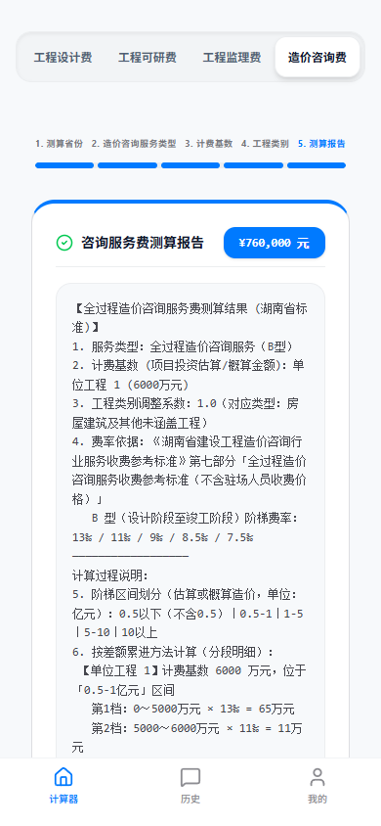
图 3-5 造价咨询费 · 步骤 5 测算报告（全过程造价咨询服务，湖南省，6000 万元）

3.6 自定义省份计费标准
当项目所在地不在内置省份之列时，可在步骤 1 的省份下拉框中选择“＋ 新增自定义省份…”，打开“新建自定义省份计费标准”窗口，按下表说明填写。
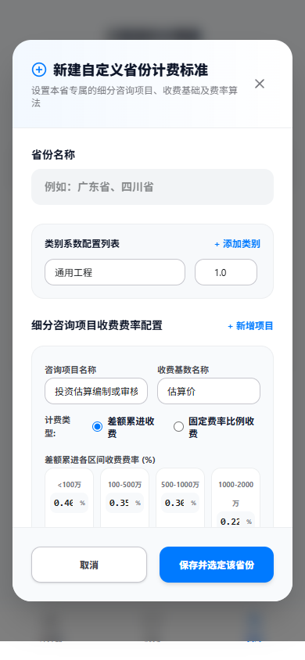  图 3-6 自定义省份录入窗口（基本信息与类别系数） | 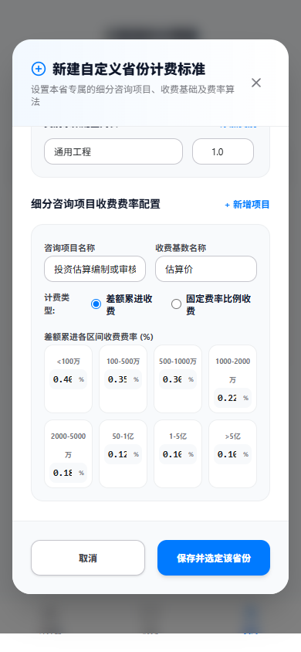  图 3-7 自定义省份录入窗口（细分项目费率配置）
窗口内共有四组字段：
· 省份名称：用于在省份下拉框中显示的名称，例如“广东省”；
· 类别系数配置列表：默认含“通用工程 / 1.0”一行，可通过“＋ 添加类别”增加多行，每行填写类别名称与系数；
· 细分咨询项目收费费率配置：默认含一行示例，可通过“＋ 新增项目”增加多行。每行需填写咨询项目名称、收费基数名称、计费类型（差额累进收费 / 固定费率比例收费），并在选择差额累进时填写八个区间的收费费率；
· 区间边界：差额累进收费的各档区间以万元为单位，依次为 100 以下、100—500、500—1000、1000—2000、2000—5000、5000—10000、10000—50000、50000 以上。
点击“保存并选定该省份”后，该省份即被写入本机配置，并在省份下拉框中出现，可直接用于后续测算。

3.7 费率表（湖南省）
表 3-4 为湖南省单项造价服务的费率表，单位为千分比（‰），按差额累进方法计算；表 3-5 为全过程造价咨询服务与全过程跟踪审计的费率表。
表 3-4 单项造价服务费率表（湖南省，单位：‰）
服务项目 | 500 万  以下 | 500—  2000 万 | 2000—  5000 万 | 5000—  10000 万 | 10000—  50000 万 | 50000 万  以上
投资估算编制 | 1.0 | 0.7 | 0.6 | 0.5 | 0.3 | 0.2
投资估算审核 | 0.6 | 0.5 | 0.4 | 0.3 | 0.2 | 0.1
工程概算编制 | 2.6 | 1.6 | 1.3 | 1.0 | 0.8 | 0.6
工程概算审核 | 1.6 | 1.0 | 0.8 | 0.6 | 0.5 | 0.4
编制工程量清单及清单计价 | 6.0 | 4.6 | 3.6 | 2.8 | 2.2 | 1.5
审核工程量清单及清单计价 | 5.0 | 3.5 | 2.6 | 2.0 | 1.5 | 1.0
工程结算编制 | 6.2 | 4.5 | 3.5 | 1.7 | 1.3 | 1.0
工程结算审核（4.2 方式） | 8.0 | 6.5 | 6.0 | 4.5 | 3.5 | 2.5
工程结算审核（4.3 基本费用） | 5.0 | 3.5 | 3.0 | 2.5 | 1.5 | 1.0
工程结算审核（4.3 效益费用） | 60.0 | 45.0 | 30.0 | 10.0 | 9.0 | 8.0
竣工决算编制 | 4.0 | 2.5 | 1.0 | 0.6 | 0.4 | 0.1
竣工决算审核 | 2.5 | 2.0 | 0.8 | 0.5 | 0.3 | 0.1
工程造价司法鉴定 | 10.0 | 8.0 | 6.5 | 5.0 | 4.0 | 3.0
工程主材及设备询价（单项） | 1.5 | 1.3 | 1.1 | 0.82 | 0.65 | 0.48
注：“工程结算审核（4.3 效益费用）”按核增额或核减额差额累进计取，费率显著高于其他项目。
表 3-5 全过程造价咨询与全过程跟踪审计费率表（湖南省，单位：‰）
服务项目 | 0.5 亿元  以下 | 0.5—1  亿元 | 1—5  亿元 | 5—10  亿元 | 10 亿元  以上
全过程造价咨询服务（A 型：决策阶段至竣工阶段） | 14.0 | 12.0 | 10.0 | 9.0 | 8.0
全过程造价咨询服务（B 型：设计阶段至竣工阶段） | 13.0 | 11.0 | 9.0 | 8.5 | 7.5
全过程造价咨询服务（C 型：交易阶段至竣工阶段） | 12.0 | 9.5 | 8.0 | 7.5 | 6.5
全过程造价咨询服务（D 型：施工阶段至竣工阶段） | 10.0 | 8.5 | 7.5 | 7.0 | 6.0
全过程跟踪审计（A 型：投资立项起） | 17.0 | 15.0 | 12.0 | 10.0 | 9.0
全过程跟踪审计（B 型：勘察设计起） | 15.0 | 13.0 | 11.0 | 9.0 | 8.0
全过程跟踪审计（C 型：招标文件起） | 13.0 | 12.0 | 10.0 | 8.0 | 7.0
全过程跟踪审计（D 型：施工准备起） | 12.0 | 10.0 | 9.0 | 7.0 | 6.0
注：全过程造价咨询服务费为包干费用，不含驻场人员收费价格；全过程跟踪审计的计费基数为项目建安造价。

3.8 完整算例
测算条件：湖南省某建设项目，采用全过程造价咨询服务（B 型，设计阶段至竣工阶段），项目投资概算 6000 万元，工程类别为房屋建筑及其他未涵盖工程（系数 1.00）。
计算过程：该金额位于“0.5—1 亿元”区间，按差额累进计算：
第 1 档：0～5000 万元 × 13‰ ＝ 65 万元
第 2 档：5000～6000 万元 × 11‰ ＝ 11 万元
差额累进小计：65 ＋ 11 ＝ 76 万元
乘以工程类别调整系数：76 × 1.00 ＝ 76 万元，即 ¥760,000 元
表 3-6 算例的完整测算报告
【全过程造价咨询服务费测算结果 (湖南省标准)】
1. 服务类型：全过程造价咨询服务（B型）
2. 计费基数 (项目投资估算/概算金额)：单位工程 1 (6000万元)
3. 工程类别调整系数：1.0（对应类型：房屋建筑及其他未涵盖工程）
4. 费率依据：《湖南省建设工程造价咨询行业咨询服务收费参考价格表》附表 6「全过程造价咨询服务收费参考价格表（不含驻场人员收费价格）」
B 型（设计阶段至竣工阶段）阶梯费率：13‰ / 11‰ / 9‰ / 8.5‰ / 7.5‰
——————————————————
计算过程说明：
5. 阶梯区间划分（估算或概算造价，单位：亿元）：0.5以下（不含0.5）｜0.5-1｜1-5｜5-10｜10以上
6. 按差额累进方法计算（分段明细）：
【单位工程 1】计费基数 6000 万元，位于「0.5-1亿元」区间
第1档：0～5000万元 × 13‰ = 65万元
第2档：5000～6000万元 × 11‰ = 11万元
差额累进小计（未乘类别系数）：76万元（¥760,000 元）
计算式：（5000万*13‰+1000万*11‰）*1.0=76万元（¥760,000 元）
7. 类别系数折算后金额：¥760,000 元
——————————————————
项目总咨询费用：¥760,000 元
备注：本费用为全过程造价咨询服务包干费用，不含驻场人员收费价格。

第 4 章 工程可研费
工程可研费即建设项目前期工作咨询费，按“测算省份 → 咨询服务类型 → 计费基数 → 调整系数 → 测算报告”五步测算。系统内置湖南省、浙江省、广西壮族自治区三套标准。
本模块的最大特点是咨询服务类型可多选：一次测算可同时包含“编制项目建议书”与“编制可行性研究报告”等多项服务，报告中逐项列示并给出合计。

4.1 步骤 1：选择测算省份
三套标准的适用差异见下表。
表 4-1 工程可研费三套标准对照
省份 | 档位划分 | 与国家标准的关系 | 其他调整系数
湖南省 | ≤500、500—1500、1500—3000、3000—10000、10000—50000、50000—100000、100000—500000、≥500000（万元） | 3000 万元及以下按附表一执行；3000 万元以上按计价格〔1999〕1283 号附件一标准的 80% 执行 | 财政拨款的事业性质工程咨询公司按 80% 收取
浙江省 | ≤1000、1000—3000、3000—10000、10000—50000、50000—100000、100000—500000、≥500000（万元） | 按计价格〔1999〕1283 号及浙价房〔1999〕411 号规定标准平均降低 20% | 无
广西壮族自治区 | ≤500、500—1000、1000—3000、3000—10000、10000—50000、50000—100000、100000—500000、≥500000（万元） | 3000 万元以上按计价格〔1999〕1283 号附件一标准执行 | 无
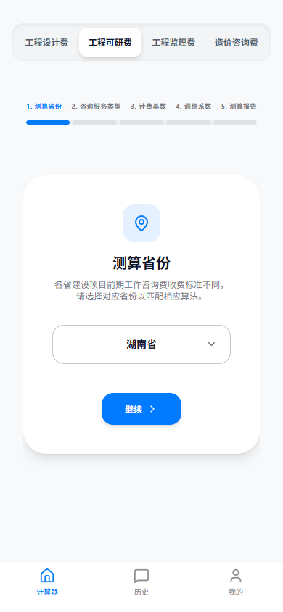
图 4-1 工程可研费 · 步骤 1 选择测算省份

4.2 步骤 2：咨询服务类型（多选）
步骤 2 以复选框列表呈现，可同时勾选多项。列表分为两组：
· 一般建设项目：编制项目建议书、编制可行性研究报告、评估项目建议书、评估可行性研究报告；
· 经济适用住房项目：编制项目建议书、编制可行性研究报告、评估项目建议书、评估可行性研究报告，均按〔2000〕湘价房字第 95 号第六条附表二以固定值计取（仅湖南省提供）。
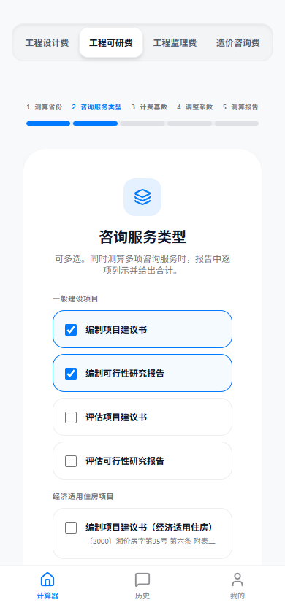
图 4-2 工程可研费 · 步骤 2 咨询服务类型（可多选）
勾选一项或多项后点击“继续”。报告中会为每项服务单独列示计算过程，并在末尾给出各项之和。

4.3 步骤 3：录入计费基数
计费基数为项目建议书或可行性研究报告的估算投资额，单位为万元。录入金额后卡片下方同时显示该标准适用的全部档位，便于事前判断金额所处区间。
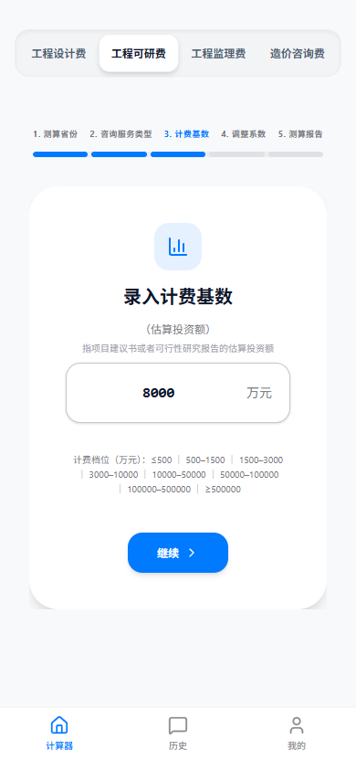
图 4-3 工程可研费 · 步骤 3 录入计费基数

4.4 步骤 4：调整系数
本步骤设置三个系数，最终费用为三者的连乘结果：
· 行业调整系数：取自计价格〔1999〕1283 号附件二，按工程行业分为五档，见表 4-4；
· 工程复杂程度调整系数：取值范围 0.8～1.2，由工程咨询机构与委托单位协商确定；系统对超出范围的输入按边界值计取；
· 其他调整系数：按地方标准的特殊条款设置，湖南省提供“财政拨款的事业性质工程咨询公司（按 80% 收取）”一档。
卡片底部实时显示综合调整系数及其连乘式，便于核对。
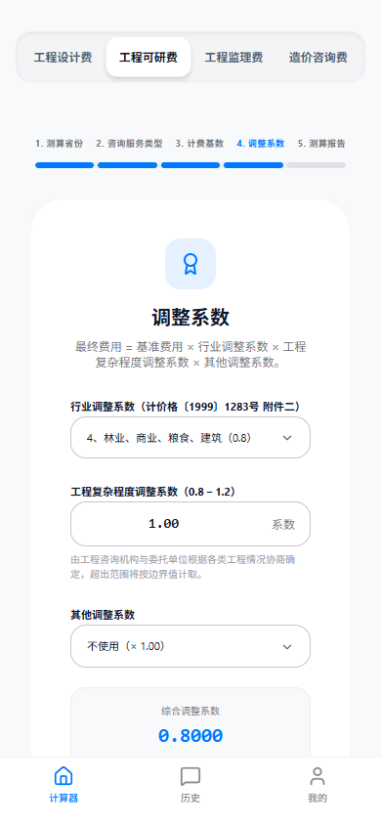  图 4-4 工程可研费 · 步骤 4 调整系数 | 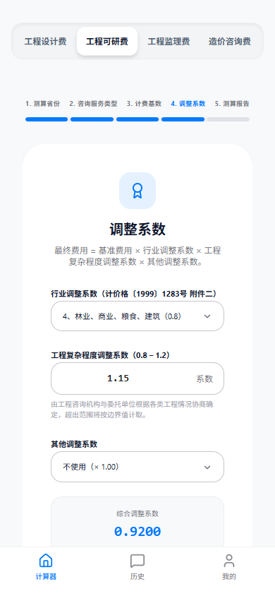  图 4-5 步骤 4 系数修改后的综合系数

4.5 步骤 5：查看测算报告
点击“可研费生成”按钮后生成报告。报告逐项列示每项咨询服务的档位定位比例、基准费用与调整后的费用，最后给出项目总前期工作咨询费用及各项明细。
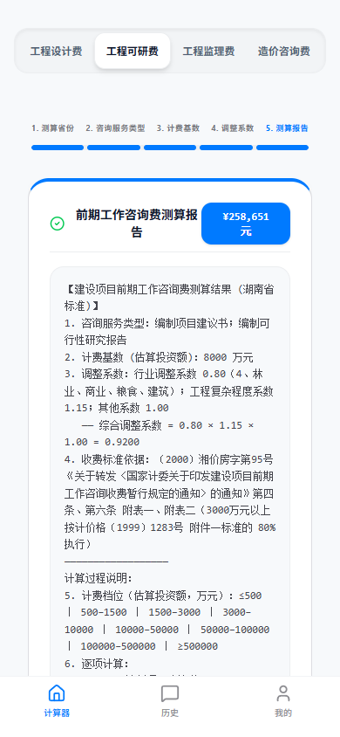
图 4-6 工程可研费 · 步骤 5 测算报告（两项服务合计）

4.6 系数与费率表
表 4-2 建设项目前期工作咨询收费区间表（湖南省，单位：万元）
咨询服务类型 | ≤500 | 500—1500 | 1500—3000 | 3000—10000 | 10000—50000 | 50000—100000 | 100000—500000 | ≥500000
编制项目建议书 | 0.8—1.6 | 1.6—2.4 | 2.4—4.8 | 4.8—11.2 | 11.2—29.6 | 29.6—44 | 44—80 | 80—100
编制可行性研究报告 | 1.6—3.2 | 3.2—4.8 | 4.8—9.6 | 9.6—22.4 | 22.4—60 | 60—88 | 88—160 | 160—200
评估项目建议书 | 0.4—0.8 | 0.8—1.6 | 1.6—3.2 | 3.2—6.4 | 6.4—9.6 | 9.6—12 | 12—13.6 | 13.6—16
评估可行性研究报告 | 0.8—1.6 | 1.6—2.4 | 2.4—4 | 4—8 | 8—12 | 12—16 | 16—20 | 20—28
注：3000 万元以上的区间已按 80% 折算，与报告第 6 项显示的“国家表区间 × 80%”一致。
表 4-3 经济适用住房项目固定收费标准（湖南省，单位：万元）
咨询服务类型 | 估算投资额 ≤ 3000 万元 | 估算投资额 > 3000 万元
编制项目建议书 | 0.6 | 1.0
编制可行性研究报告 | 0.9 | 1.5
评估项目建议书 | 0.4 | 0.5
评估可行性研究报告 | 0.6 | 1.0
表 4-4 行业调整系数（计价格〔1999〕1283 号附件二）
序号 | 行业范围 | 系数
1 | 石化、化工、钢铁 | 1.3
2 | 石油、天然气、水利、水电、交通（水运）、化纤 | 1.2
3 | 有色、黄金、纺织、轻工、邮电、广播、电视、医药、煤炭、火电（含核电）、机械（含船舶、航空、航天、兵器） | 1.0
4 | 林业、商业、粮食、建筑 | 0.8
5 | 建材、交通（公路）、铁道、市政公用工程 | 0.7
表 4-5 浙江、广西两省区收费区间表（单位：万元）
省份 | 咨询服务类型 | ≤1000 | 1000—3000 | 3000—10000 | 10000—50000 | 50000—100000 | 100000—500000 | ≥500000
浙江 | 编制项目建议书 | 0.8—2 | 1.7—4.8 | 4—11.2 | 9.5—30 | 25—44 | 37.5—80 | 68—100
浙江 | 编制可行性研究报告 | 1.6—4 | 3.4—9.6 | 8—22.4 | 19—60 | 50—88 | 75—160 | 136—200
浙江 | 评估项目建议书 | 0.5—1.2 | 1—3.2 | 2.7—6.4 | 5.4—9.6 | 8—12 | 10—13.6 | 11.5—16
浙江 | 评估可行性研究报告 | 0.8—2 | 1.7—4 | 3.4—8 | 6.8—12 | 10—16 | 13.6—20 | 17—28
浙江 | 评估咨询初步设计文件 | 0.8—2 | 1.7—4 | 3.4—8 | 6.8—12 | 10—16 | 13.6—20 | 17—28
广西 | 编制项目建议书 | 1—1.5 | 1.5—2.5 | 2.5—6 | 6—14 | 14—37 | 37—55 | 55—100
广西 | 编制可行性研究报告 | 2—4 | 4—6 | 6—12 | 12—28 | 28—75 | 75—110 | 110—200
广西 | 评估项目建议书 | 0.5—1 | 1—1.5 | 1.5—4 | 4—8 | 8—12 | 12—15 | 15—17
广西 | 评估可行性研究报告 | 1—1.5 | 1.5—2.5 | 2.5—5 | 5—10 | 10—15 | 15—20 | 20—25
注：广西壮族自治区 1000 万元以下分两档（≤500、500—1000），上表将其合并显示；广西、浙江两地的“初步设计文件评估咨询”按可行性研究报告评估标准执行。系统内保留各标准原始的完整档位。

4.7 完整算例
测算条件：湖南省某建筑工程，估算投资额 8000 万元，同时委托编制项目建议书与编制可行性研究报告两项服务；行业调整系数取 0.80（林业、商业、粮食、建筑），工程复杂程度系数取 1.15，其他系数不适用。
综合调整系数 ＝ 0.80 × 1.15 × 1.00 ＝ 0.9200。两项服务分别计算：
编制项目建议书：8000 万元位于“3000—10000 万元”档，收费区间 4.8—11.2 万元；定位比例＝(8000−3000)/(10000−3000)＝71.4286%；基准费用＝4.8＋(11.2−4.8)×71.4286%＝9.3714 万元；调整后＝9.3714×0.9200＝8.6217 万元（¥86,217 元）。
编制可行性研究报告：同档收费区间 9.6—22.4 万元；基准费用＝9.6＋(22.4−9.6)×71.4286%＝18.7429 万元；调整后＝18.7429×0.9200＝17.2434 万元（¥172,434 元）。
合计：8.6217＋17.2434＝25.8651 万元，即 ¥258,651 元。
说明：两项服务的调整系数相同，可先分别算出基准费用再统一乘以综合调整系数；系统在报告中即按此顺序列示，与手算结果完全一致。

第 5 章 工程监理费
工程监理费模块测算施工阶段监理服务费，按“测算省份 → 监理服务类型 → 计费额 → 工程类别 → 测算报告”五步测算。系统内置河南省、湖南省、沪苏浙（上海市、江苏省、浙江省）三套标准。

5.1 步骤 1：选择测算省份
三套标准的综合费率表与工程难度系数表各不相同，详见表 5-1 至表 5-4。选择省份后系统自动进入步骤 2。
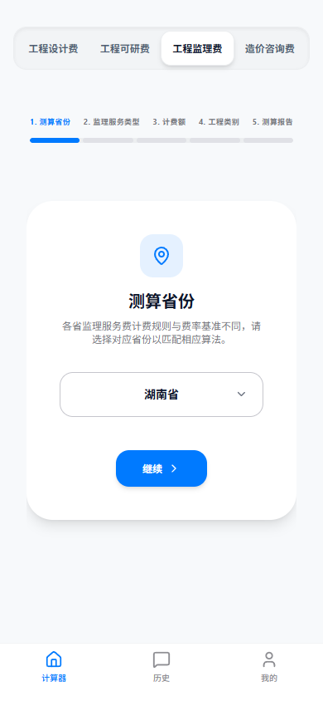
图 5-1 工程监理费 · 步骤 1 选择测算省份

5.2 步骤 2：监理服务类型与附加选项
监理服务类型分为“房屋建筑工程”与“市政公用工程”两类，选择其一后系统展开细分选项。该选择同时决定步骤 4 使用哪一张工程难度调整系数表。
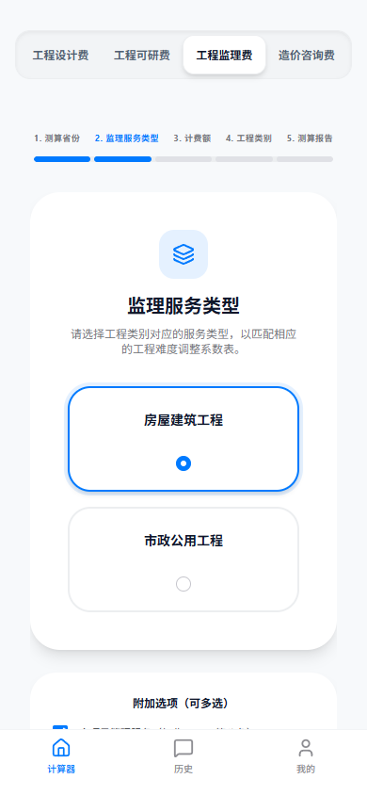
图 5-2 工程监理费 · 步骤 2 选择监理服务类型与附加选项（湖南省）
“附加选项（可多选）”区域的内容随省份不同而变化：
· 湖南省：含项目管理服务（加收 20%）、含保修阶段监理服务（加收 5%）；
· 河南省：优质服务系数，分“安全文明奖”与“工程质量奖”两组，每组按市级、省级、国级设置不同加收幅度，同组内互斥。
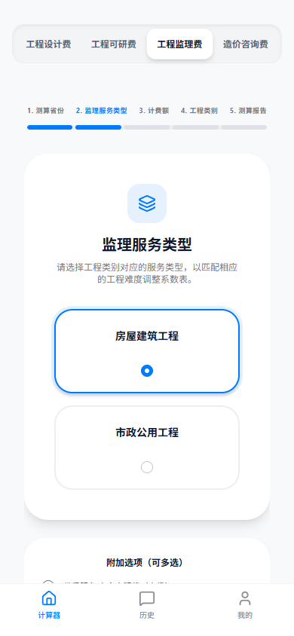
图 5-3 工程监理费 · 步骤 2 附加选项（河南省优质服务系数）
该区域下方另有两项与工作量相关的设置：
· 委托工作量占比：录入百分比，用于对监理服务费总额进行折算；留空或录入 100 表示全部委托；
· 单独委托工程质量控制和安全生产管理：勾选后系统在报告中增加下限校验提示，监理服务费不宜低于施工阶段监理服务总费用的 80%。

5.3 步骤 3：录入计费额
计费额为建筑安装工程费、设备购置费与联合试运转费之和，单位为万元。
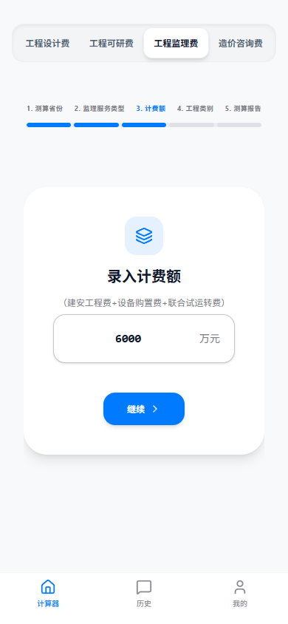
图 5-4 工程监理费 · 步骤 3 录入计费额

5.4 步骤 4：选择工程类别
工程类别即工程难度调整系数，决定同类工程因技术复杂程度不同而产生的费用差异。下拉框列出当前服务类型对应的全部工程特征及其难度系数，末项为“自定义系数（手动输入）”。
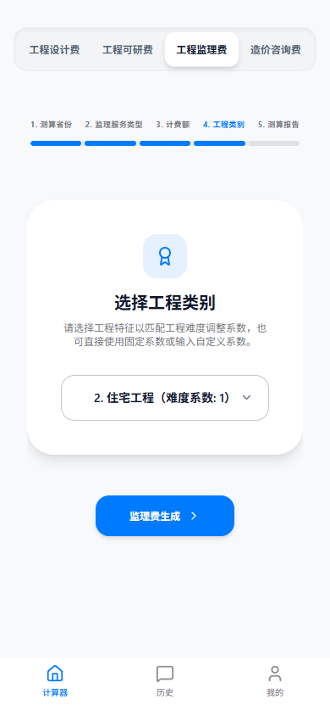
图 5-5 工程监理费 · 步骤 4 选择工程类别

5.5 步骤 5：查看测算报告
点击“监理费生成”按钮后生成报告。报告依次列示服务类型、计费额、难度调整系数、费率依据、费率档位、直线内插过程、附加调整与委托工作量折算，最后给出项目总监理服务费用。
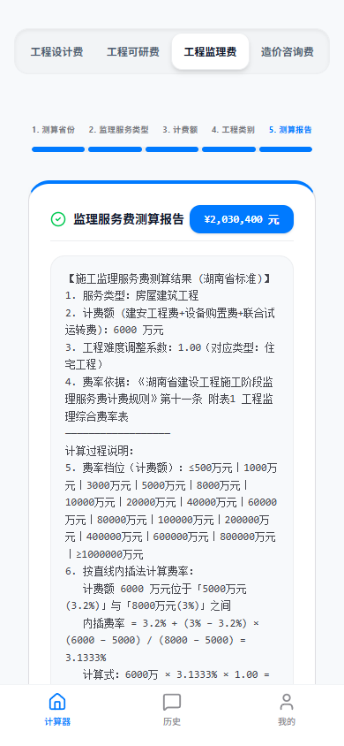
图 5-6 工程监理费 · 步骤 5 测算报告（湖南省，6000 万元，含项目管理服务）

5.6 费率表
表 5-1 河南省、湖南省施工监理综合费率表（单位：%）
计费额 | 河南省 | 湖南省 | 计费额 | 河南省 | 湖南省
≤500 万元 | 3.30 | 3.80 | 80000 万元 | 1.60 | 1.80
1000 万元 | 3.00 | 3.60 | 100000 万元 | 1.50 | 1.60
3000 万元 | 2.60 | 3.40 | 200000 万元 | 1.40 | 1.50
5000 万元 | 2.40 | 3.20 | 400000 万元 | 1.20 | 1.30
8000 万元 | 2.30 | 3.00 | 600000 万元 | 1.10 | 1.20
10000 万元 | 2.20 | 2.75 | 800000 万元 | 1.10 | 1.10
20000 万元 | 2.00 | 2.50 | ≥1000000 万元 | 1.00 | 1.00
40000 万元 | 1.80 | 2.25 | 60000 万元 | 1.70 | 2.00
注：表内“计费额”为费率分界点，两点之间采用直线内插法求取费率。
表 5-2 沪苏浙施工监理综合费率表（单位：%）
计费额 | 费率 | 计费额 | 费率
≤1000 万元 | 4.5 | 80000 万元 | 2.2
5000 万元 | 4.0 | 100000 万元 | 2.0
10000 万元 | 3.5 | 200000 万元 | 1.6
20000 万元 | 3.0 | 400000 万元 | 1.4
40000 万元 | 2.6 | 600000 万元 | 1.2
60000 万元 | 2.4 | ＞600000 万元 | 1.2
表 5-3 房屋建筑工程难度调整系数（河南 / 湖南对照）
工程特征 | 河南 | 湖南 | 工程特征 | 河南 | 湖南
普通厂房工程 | 0.90 | 0.85 | 地下四层及以上或基坑深度 ≥18m | 1.40 | 1.20
住宅工程 | 1.00 | 1.00 | 100m ≤ 建筑高度 <200m | 1.20 | 1.15
综合商业用房 | 1.10 | 1.10 | 200m ≤ 建筑高度 <300m | 1.30 | 1.15
四星级及以上标准酒店（含精装修） | 1.15 | 1.15 | 建筑高度 ≥300m | 1.35 | 1.15
大跨度钢结构建筑（体育场馆、文化场馆、会展中心等） | 1.25 | 1.25 | 古建筑维修；古遗迹修复；文物古迹维护 | 1.40 | 1.15
综合性医院 | 1.15 | 1.15
表 5-4 市政公用工程难度调整系数（河南省）
序号 | 工程特征 | 系数 | 序号 | 工程特征 | 系数
1 | 直径 <1m 的管道工程 | 0.90 | 9 | 城市快速路；分离式立交桥；人行地下通道 | 1.15
2 | 园林工程；城市广场 | 0.90 | 10 | 互通式立交桥；地下通道；城市地铁、轻轨 | 1.20
3 | 中低压燃气；小区供热工程 | 1.00 | 11 | 单孔跨径 ≥100m 的桥梁 | 1.20
4 | 直径 ≥1m 的管道工程；<3m³/s 的泵站；<5 万吨/日水厂（污水厂） | 1.00 | 12 | 1000m ≤ 长度 <3000m 隧道工程；跨度 ≥12m 的隧道工程 | 1.20
5 | 普通道路工程；人行天桥 | 1.00 | 13 | 埋深 ≥5m 的管道工程；顶管工程；≥3m³/s 的泵站；≥5 万吨/日水厂（污水厂） | 1.20
6 | 垃圾中转站；垃圾填埋工程 | 1.00 | 14 | 垃圾焚烧工程 | 1.20
7 | 长度 <1000m 隧道工程 | 1.10 | 15 | 单孔跨径 ≥200m 的桥梁 | 1.30
8 | 高压燃气管网；液化储气站 | 1.15 | 16 | 长度 ≥3000m 的隧道工程；连拱隧道；水底隧道；浅埋暗挖隧道 | 1.30
注：湖南省市政公用工程难度调整系数另按《湖南省建设工程施工阶段监理服务费计费规则》附录 C「工程复杂程度调整系数表」执行，系统内已完整内置。
表 5-5 附加选项与加收幅度
省份 | 附加选项 | 加收幅度
河南省 | 优质服务·安全文明奖（市级 / 省级 / 国级） | +5% / +10% / +20%
河南省 | 优质服务·工程质量奖（市级 / 省级 / 国级） | +10% / +20% / +30%
湖南省 | 含项目管理服务 | +20%
湖南省 | 含保修阶段监理服务 | +5%
加收幅度采用累加方式，即附加后金额 ＝ 基础费用 ×（1 ＋ 各项加收幅度之和）；委托工作量占比在此基础上按比例折算。

5.7 完整算例
测算条件：湖南省某住宅工程，计费额（建安工程费＋设备购置费＋联合试运转费）6000 万元，附加选项勾选“含项目管理服务（加收 20%）”，委托工作量占比录入 90%，工程类别选择“住宅工程”（难度系数 1.00）。
计算过程：
（1）费率内插：6000 万元位于“5000 万元（3.2%）”与“8000 万元（3.0%）”之间，内插费率 ＝ 3.2% ＋ (3.0% − 3.2%) × (6000 − 5000) / (8000 − 5000) ＝ 3.1333%。
（2）基础费用：6000 × 3.1333% × 1.00 ＝ 188 万元（¥1,880,000 元）。
（3）附加调整：188 × (1 ＋ 20%) ＝ 225.6 万元（¥2,256,000 元）。
（4）委托工作量折算：225.6 × 90% ＝ 203.04 万元（¥2,030,400 元）。
表 5-6 算例的完整测算报告
【施工监理服务费测算结果 (湖南省标准)】
1. 服务类型：房屋建筑工程
2. 计费额 (建安工程费+设备购置费+联合试运转费)：6000 万元
3. 工程难度调整系数：1.00（对应类型：住宅工程）
4. 费率依据：《湖南省建设工程施工阶段监理服务费计费规则》第十一条 附表1 工程监理综合费率表
——————————————————
计算过程说明：
5. 费率档位（计费额）：≤500万元｜1000万元｜3000万元｜5000万元｜8000万元｜10000万元｜20000万元
｜40000万元｜60000万元｜80000万元｜100000万元｜200000万元｜400000万元｜600000万元｜800000万元
｜≥1000000万元
6. 按直线内插法计算费率：
计费额 6000 万元位于「5000万元(3.2%)」与「8000万元(3%)」之间
内插费率 = 3.2% + (3% − 3.2%) × (6000 − 5000) / (8000 − 5000) = 3.1333%
计算式：6000万 × 3.1333% × 1.00 = 188万元（¥1,880,000 元）
7. 附加调整（加收 20%）：
· 含项目管理服务（加收 20%，第八条）（+20%）
附加后金额：225.6万元（¥2,256,000 元）
8. 委托工作量占比折算：90%
折算后金额：203.04万元（¥2,030,400 元）
——————————————————
项目总监理服务费用：¥2,030,400 元
备注：计费额处于两个数值区间的，采用直线内插法计算。本费用为施工阶段全部监理服务工作内容的费用，
不含附加工作与额外工作费用。
① 工程复杂程度
选择Ⅰ级（一般）、Ⅱ级（较复杂）或Ⅲ级（复杂），对应系数 0.85、1.00、1.15。该等级应与表 7.3-1 至表 7.3-4 中工程复杂程度的判定结果一致。
② 修正（附加）调整系数
按工程实际情况勾选，最多可同时勾选多项；各系数不能连乘，系统按“各系数之和 − 系数个数 ＋ 1”合并后参与计算。取值范围与适用条件见表 6-4。
③ 计费模式
选择拟采用的计费方式，用于在报告中标明取费口径。
④ 其他设计收费
勾选总体设计费、主体设计协调费、竣工图编制费、施工图预算编制费等按比例叠加的费用项目，比例可修改，见表 6-5。
⑤ 各阶段工作量比例
从表 7.2-1 中选择与工程类型、复杂程度相符的行，系统自动填入方案设计、初步设计、施工图设计三个阶段的百分比；也可选择“手工调整”自定义比例。

第 6 章 工程设计费
工程设计费模块依据计价格〔2002〕10 号《工程设计收费标准》第 7 章“建筑市政工程设计”测算，按“测算省份 → 工程类别 → 计费额 → 阶段与调整系数 → 测算报告”五步测算。
该模块是全系统中参数最多、计算链最长的一个：基本设计收费由基价与三类系数相乘得到，其他设计收费另行叠加，最后按表 7.2-1 的比例分配到各设计阶段。

6.1 步骤 1：选择测算省份
第 7 章“建筑市政工程设计”为全国统一标准，因此本模块默认使用“全国（计价格〔2002〕10 号）”。下拉框中的 31 个省份名称仅用于在报告中标注项目所在地，不改变计算规则。
图 6-1 工程设计费 · 步骤 1 选择测算省份
若某省发布了正式的工程设计收费地方性文件，可在下拉框中选择“＋ 新增自定义省份…”录入，字段说明见 6.7 节。

6.2 步骤 2：工程类别
工程类别即专业调整系数，按《附表二》第 6 类“建筑市政工程”划分为三档，详见表 6-2。下拉框末项为自定义类别。
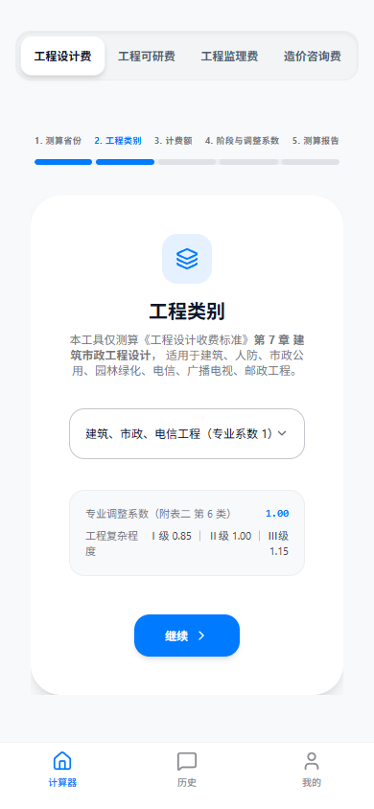
图 6-2 工程设计费 · 步骤 2 选择工程类别
步骤 2 的工程类别同时决定步骤 4 中“各阶段工作量比例”的可选行：系统按“工程类别＋复杂程度等级”过滤表 7.2-1，只显示适用的工程类型行。

6.3 步骤 3：录入计费额
计费额为经过批准的建设项目初步设计概算中的建筑安装工程费、设备与工器具购置费和联合试运转费之和，单位为万元。录入后卡片下方显示全部 18 个计费档位，便于判断所处区间。
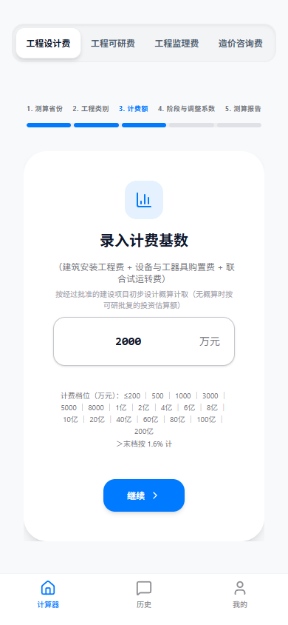
图 6-3 工程设计费 · 步骤 3 录入计费额

6.4 步骤 4：阶段与调整系数
本步骤由五个可折叠子分区组成，未展开的分区按默认值参与计算；每个分区的标题栏右侧显示当前取值摘要。
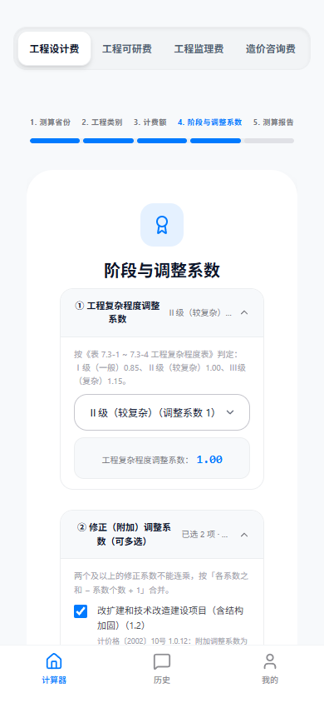  图 6-4 步骤 4 总览与①工程复杂程度 | 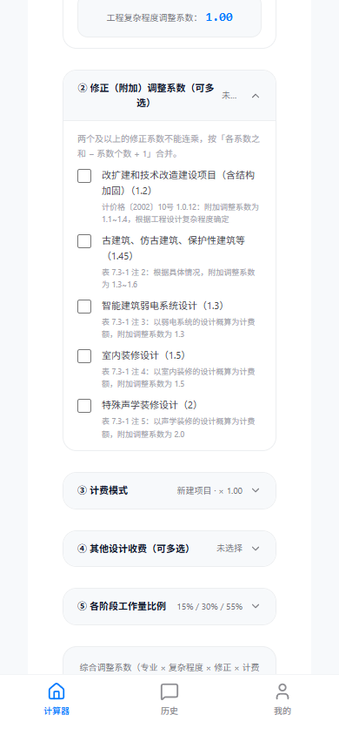  图 6-5 步骤 4 ②修正（附加）调整系数
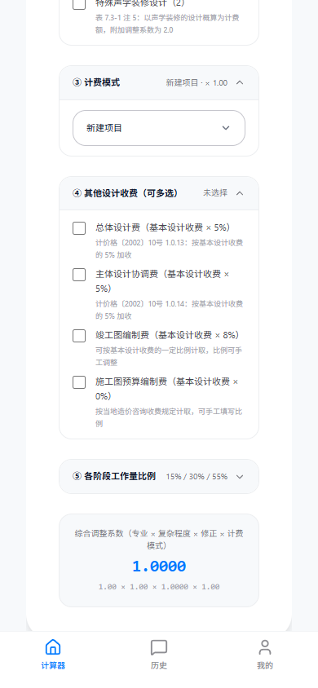  图 6-6 步骤 4 ③计费模式与④其他设计收费 | 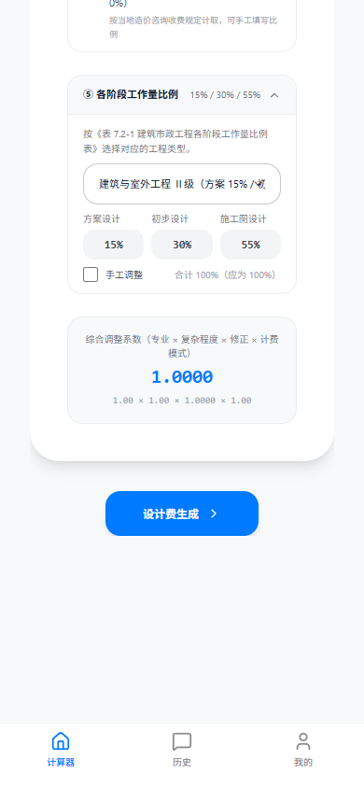  图 6-7 步骤 4 ⑤各阶段工作量比例
卡片底部的“综合调整系数”区域实时显示连乘式，例如“0.80 × 1.00 × 1.0000”，便于在生成报告前核对。

6.5 步骤 5：查看测算报告
点击“设计费生成”按钮后生成报告。报告依次列示工程类别、计费额、复杂程度、修正系数及合并过程、计费模式、复杂程度取值说明、收费标准依据、计费档位、基价计算过程、基本设计收费、其他设计收费、设计收费合计、各设计阶段分配金额，最后给出项目总设计费用与适用范围备注。
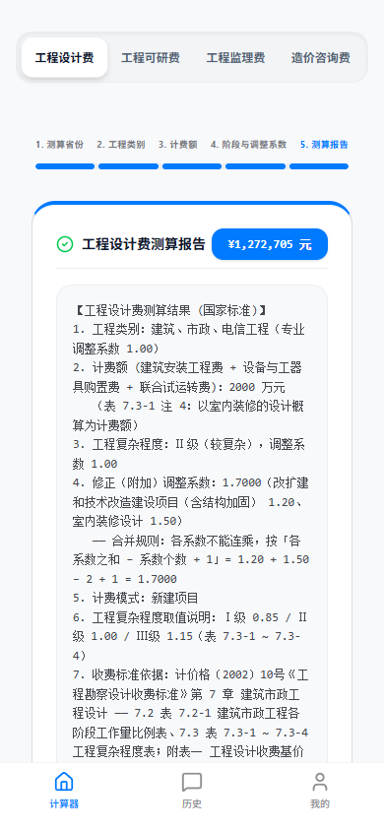  图 6-8 工程设计费 · 测算报告（上半部分） | 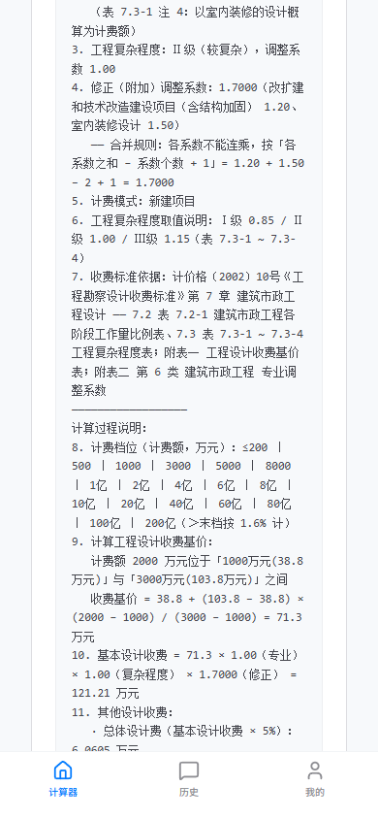  图 6-9 工程设计费 · 测算报告（下半部分）

6.6 参数表
表 6-1 工程设计收费基价表（附表一，单位：万元）
计费额 | 收费基价 | 计费额 | 收费基价 | 计费额 | 收费基价
200 | 9.0 | 10000 | 304.8 | 200000 | 4450.8
500 | 20.9 | 20000 | 566.8 | 400000 | 8276.7
1000 | 38.8 | 40000 | 1054.0 | 600000 | 11897.5
3000 | 103.8 | 60000 | 1515.2 | 800000 | 15391.4
5000 | 163.9 | 80000 | 1960.1 | 1000000 | 18793.8
8000 | 249.6 | 100000 | 2393.4 | 2000000 | 34948.9
注：计费额处于两个数值区间的，采用直线内插法确定基价；计费额大于 2000000 万元的，按计费额乘以 1.6% 的收费率计算基价。
表 6-2 专业调整系数（附表二第 6 类“建筑市政工程”）
工程类别 | 专业调整系数 | 适用的工程范围
邮政工艺工程 | 0.8 | 邮政工艺部分
建筑、市政、电信工程 | 1.0 | 建筑、市政公用、电信工程
人防、园林绿化、广电工艺工程 | 1.1 | 人防工程、园林绿化工程、广播电视工艺部分
表 6-3 工程复杂程度调整系数
复杂程度等级 | 名称 | 调整系数
Ⅰ级 | 一般 | 0.85
Ⅱ级 | 较复杂 | 1.00
Ⅲ级 | 复杂 | 1.15
注：计入自定义省份并勾选“增加Ⅳ级（特别复杂）”时，系统追加Ⅳ级（特别复杂）系数 1.3。
表 6-4 修正（附加）调整系数
序号 | 工程情况 | 系数 | 可调范围
1 | 改扩建和技术改造建设项目（含结构加固） | 1.20 | 1.1 ～ 1.4
2 | 古建筑、仿古建筑、保护性建筑等 | 1.45 | 1.3 ～ 1.6
3 | 智能建筑弱电系统设计 | 1.30 | —
4 | 室内装修设计（计费额按室内装修的设计概算计取） | 1.50 | —
5 | 特殊声学装修设计（计费额按声学装修的设计概算计取） | 2.00 | —
注：系数为两个或两个以上的不能连乘，按“各系数之和 − 系数个数 ＋ 1”合并为一个综合系数。
表 6-5 其他设计收费
序号 | 收费项目 | 计费方式 | 默认比例
1 | 总体设计费 | 基本设计收费 × 比例 | 5%
2 | 主体设计协调费 | 基本设计收费 × 比例 | 5%
3 | 竣工图编制费 | 基本设计收费 × 比例 | 8%
4 | 施工图预算编制费 | 基本设计收费 × 比例 | 0%
表 6-6 建筑市政工程各阶段工作量比例（表 7.2-1，单位：%）
设计阶段与工程类型 | 方案设计 | 初步设计 | 施工图设计
建筑与室外工程（Ⅰ级） | 10 | 30 | 60
建筑与室外工程（Ⅱ级） | 15 | 30 | 55
建筑与室外工程（Ⅲ级） | 20 | 30 | 50
住宅小区（组团） | 25 | 30 | 45
住宅工程 | 25 | — | 75
古建筑、保护性建筑工程 | 30 | 20 | 50
智能建筑弱电系统 | — | 40 | 60
室内装修 | 50 | — | 50
市政公用工程（Ⅰ、Ⅱ级） | — | 40 | 60
市政公用工程（Ⅲ级） | — | 50 | 50
电信 | — | 60 | 40
人防 | 10 | 40 | 50
园林绿化（Ⅰ、Ⅱ级） | 30 | — | 70
园林绿化（Ⅲ级） | 30 | 20 | 50
广播电视、邮政工程工艺部分 | — | 40 | 60
注：“—”表示该工程类型在该阶段不分配工作量；三阶段比例之和为 100%。

6.7 自定义省份
工程设计费模块的自定义省份以国家标准为基准，采用“基价倍数 ＋ 封顶费率”的方式扩展，不逐档修改基价表。窗口内共五项内容：
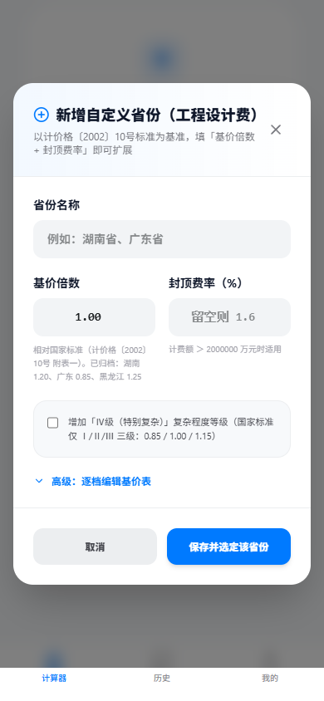
图 6-10 工程设计费自定义省份录入窗口
· 省份名称：用于在省份下拉框中显示的名称；
· 基价倍数：相对国家标准附表一的整体倍数，默认 1.00；窗口内列出已归档省份的倍数供参考（湖南 1.20、广东 0.85、黑龙江 1.25）；
· 封顶费率（%）：计费额超过 200000 万元时适用的费率，留空则按国家标准的 1.6% 执行；
· 增加Ⅳ级（特别复杂）复杂度等级：勾选后，复杂程度等级由三级增加为四级，追加Ⅳ级系数 1.3；
· 高级：逐档编辑基价表：展开后可对 18 个计费档位的基价逐项修改。

6.8 完整算例
测算条件：全国标准，工程类别为“建筑、市政、电信工程”（专业调整系数 1.00），计费额 2000 万元，工程复杂程度Ⅱ级（较复杂，系数 1.00），同时勾选修正系数“改扩建和技术改造建设项目（含结构加固）1.20”与“室内装修设计 1.50”，其他设计收费勾选“总体设计费 5%”，阶段比例选择“建筑与室外工程（Ⅱ级）：方案设计 15%、初步设计 30%、施工图设计 55%”。
计算过程：
（1）修正系数合并：1.20 ＋ 1.50 − 2 ＋ 1 ＝ 1.7000。
（2）基价内插：2000 万元位于“1000 万元（38.8 万元）”与“3000 万元（103.8 万元）”之间，基价 ＝ 38.8 ＋ (103.8 − 38.8) × (2000 − 1000) / (3000 − 1000) ＝ 71.3 万元。
（3）基本设计收费：71.3 × 1.00 × 1.00 × 1.7000 ＝ 121.21 万元。
（4）其他设计收费：总体设计费 ＝ 121.21 × 5% ＝ 6.0605 万元。
（5）设计收费合计：121.21 ＋ 6.0605 ＝ 127.2705 万元，即 ¥1,272,705 元。
（6）阶段分配：方案设计 127.2705 × 15% ＝ 19.0906 万元；初步设计 × 30% ＝ 38.1812 万元；施工图设计 × 55% ＝ 69.9988 万元。
说明：本例中“室内装修设计”的计费额应为室内装修的设计概算，报告第 2 项下方会同时列示该计费额口径注“表 7.3-1 注 4：以室内装修的设计概算为计费额”，提醒复核人员核对计费额取值。
表 6-7 算例的完整测算报告
【工程设计费测算结果 (国家标准)】
1. 工程类别：建筑、市政、电信工程（专业调整系数 1.00）
2. 计费额 (建筑安装工程费 + 设备与工器具购置费 + 联合试运转费)：2000 万元
（表 7.3-1 注 4：以室内装修的设计概算为计费额）
3. 工程复杂程度：Ⅱ级（较复杂），调整系数 1.00
4. 修正（附加）调整系数：1.7000（改扩建和技术改造建设项目（含结构加固） 1.20、室内装修设计 1.50）
—— 合并规则：各系数不能连乘，按「各系数之和 − 系数个数 + 1」= 1.20 + 1.50 − 2 + 1 = 1.7000
5. 计费模式：新建项目
6. 工程复杂程度取值说明：Ⅰ级 0.85 / Ⅱ级 1.00 / Ⅲ级 1.15（表 7.3-1 ~ 7.3-4）
7. 收费标准依据：计价格〔2002〕10号《工程设计收费标准》第 7 章 建筑市政工程设计 ——
7.2 表 7.2-1 建筑市政工程各阶段工作量比例表、7.3 表 7.3-1 ~ 7.3-4 工程复杂程度表；
附表一 工程设计收费基价表；附表二 第 6 类 建筑市政工程 专业调整系数
——————————————————
计算过程说明：
8. 计费档位（计费额，万元）：≤200 ｜ 500 ｜ 1000 ｜ 3000 ｜ 5000 ｜ 8000 ｜ 1亿 ｜ 2亿 ｜ 4亿 ｜ 6亿 ｜
8亿 ｜ 10亿 ｜ 20亿 ｜ 40亿 ｜ 60亿 ｜ 80亿 ｜ 100亿 ｜ 200亿（＞末档按 1.6% 计）
9. 计算工程设计收费基价：
计费额 2000 万元位于「1000万元(38.8万元)」与「3000万元(103.8万元)」之间
收费基价 = 38.8 + (103.8 − 38.8) × (2000 − 1000) / (3000 − 1000) = 71.3 万元
10. 基本设计收费 = 71.3 × 1.00（专业） × 1.00（复杂程度） × 1.7000（修正） = 121.21 万元
11. 其他设计收费：
· 总体设计费（基本设计收费 × 5%）：6.0605 万元
其他设计收费合计：6.0605 万元
12. 设计收费 = 基本设计收费 + 其他设计收费 = 121.21 + 6.0605 = 127.2705 万元（¥1,272,705 元）
13. 各设计阶段分配（表 7.2-1 建筑与室外工程 Ⅱ级：方案 15% / 初步 30% / 施工图 55%）：
· 方案设计（15%）：19.0906 万元（¥190,906 元）
· 初步设计（30%）：38.1812 万元（¥381,812 元）
· 施工图设计（55%）：69.9988 万元（¥699,988 元）
——————————————————
项目总设计费用：¥1,272,705 元

第 7 章 历史记录
“历史”页面用于集中管理已完成的测算记录。每次在计算器页面成功生成测算报告后，系统会自动写入一条记录，无需手工保存。

7.1 记录的生成规则
· 自动写入：四个模块的测算结果均自动写入，记录内容包含模块名称、省份、标题（工程类别或服务类型）、副标题（计费基数与系数摘要）、总费用及报告全文；
· 时间与排序：记录按生成时间倒序排列，最新记录在最前，卡片上显示形如“2026-09-21 10:29”的时间；
· 去重：同一模块在 1.5 秒内重复提交的相同内容只保留一条，避免重复点击产生冗余记录；
· 数量上限：最多保留 200 条，超出后自动删除最早记录；
· 空状态：尚无记录时，页面显示“暂无测算记录”提示及“前往计算器”按钮。

图 7-1 历史页面空状态

7.2 卡片信息与模块色标
记录以卡片列表形式呈现。每张卡片左侧为模块色标，右侧依次显示模块名称与省份标签、标题、副标题、生成时间与总费用。四个模块的色标为：工程设计费（蓝色）、工程可研费（绿色）、工程监理费（橙色）、造价咨询费（紫色）。
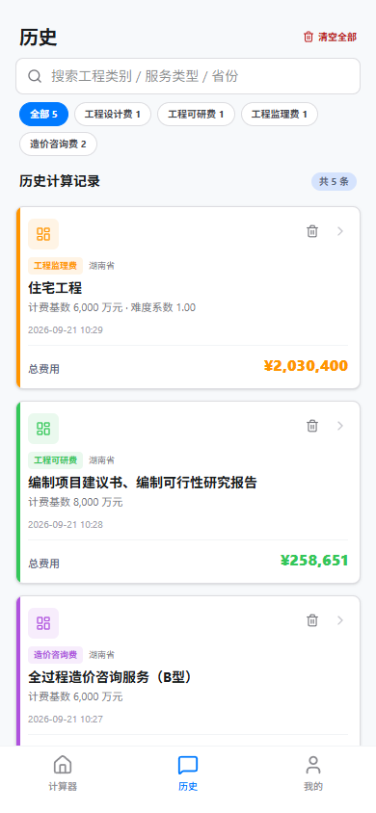
图 7-2 历史记录卡片列表
卡片左上角的删除按钮可直接删除该条记录，删除后页面底部出现撤销提示条，4 秒内点击“撤销”可恢复。

7.3 搜索与按模块筛选
页面顶部提供搜索框与筛选标签：
· 搜索框：按工程类别、服务类型、省份、标题等文本内容模糊匹配；
· 筛选标签：全部、工程设计费、工程可研费、工程监理费、造价咨询费，标签上显示各类记录的数量。

图 7-3 历史记录搜索与筛选
搜索与筛选可同时生效，二者为“与”关系。列表标题区显示当前结果条数。

7.4 查看报告全文与复制
点击任一张卡片打开报告详情浮层。浮层顶部显示报告名称、省份与生成时间，并提供“复制”“删除”“关闭”三个按钮；中部显示项目总费用；下方显示报告全文。
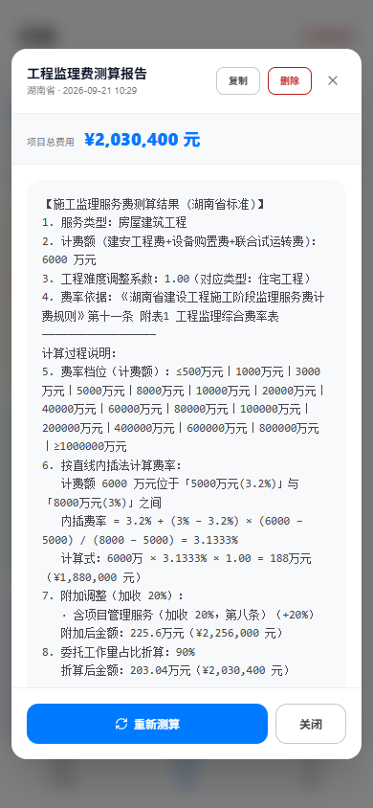
图 7-4 历史记录报告详情浮层
点击“复制”将报告全文写入剪贴板；浮层底部的“重新测算”按钮可关闭浮层、跳转至对应模块并回填本次测算参数，便于在原有条件基础上修改后重新测算。

7.5 删除、撤销与清空
删除单条记录后，页面底部出现形如“已删除 1 条记录”的提示条，并提供“撤销”按钮，4 秒内未操作则提示条自动消失，删除不可再恢复。
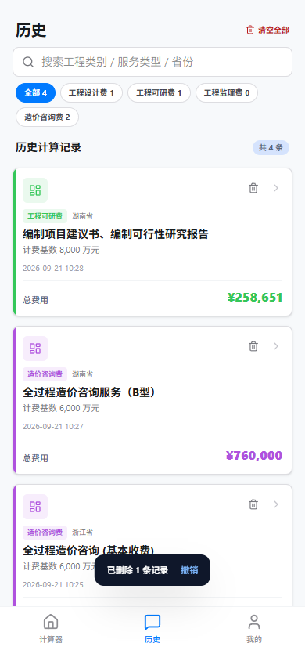
图 7-5 删除记录后的撤销提示条
点击页面右上角“清空全部”按钮，弹出确认窗口，提示将删除本机保存的全部记录条数及“该操作不可撤销”；确认后全部记录被清除，页面回到空状态。
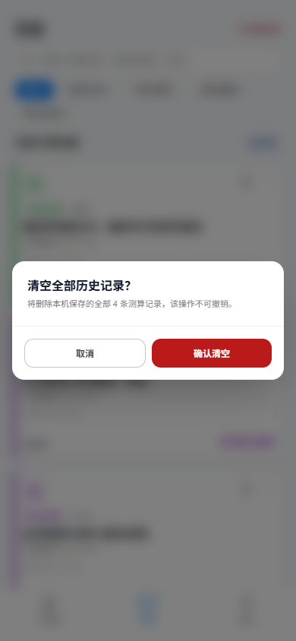
图 7-6 清空全部记录确认窗口

7.6 与计算器的联动
历史页面与计算器页面通过参数回填关联：在报告详情浮层中点击“重新测算”后，系统会切换到对应模块的相应步骤，并将省份、计费基数、工程类别等参数重新填入表单，用户只需修改需要变更的参数即可生成新的测算结果。

第 8 章 我的（设置）

8.1 默认省份设置
“我的”页面提供各模块默认省份的设置。设置后，下次进入“计算器”页面时，对应模块的步骤 1 将预选该省份，减少重复选择。
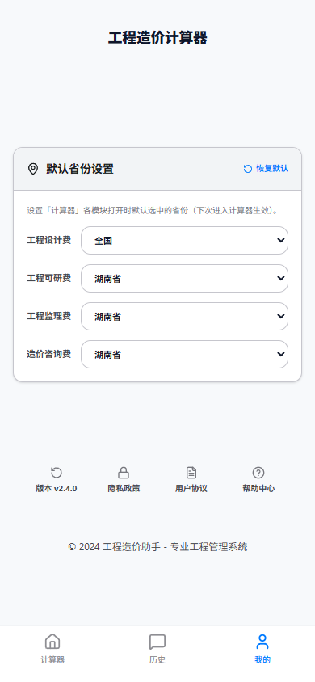
图 8-1 我的页面 · 默认省份设置
卡片内自上而下排列四个模块的省份下拉框，顺序为工程设计费、工程可研费、工程监理费、造价咨询费。各下拉框的可选项为该模块支持的全部省份，其中工程设计费模块额外包含 31 个省份标注项与已录入的自定义省份。
修改任一下拉框后设置立即生效并写入本机；造价咨询费模块新增的自定义省份会自动出现在该模块的默认省份选项中。

8.2 恢复默认
点击卡片右上角的“恢复默认”按钮，四个模块的默认省份将恢复为系统初始值：工程设计费为“全国”，工程可研费、工程监理费、造价咨询费按系统初始配置设定。

8.3 版本与帮助入口
页面底部列出“版本 v2.4.0”“隐私政策”“用户协议”“帮助中心”四个入口，以及版权信息。版本号用于确认当前使用的版本，反馈问题时请一并说明。

第 9 章 常见问题

9.1 计费额（计费基数）到底填什么？
四类费用的计费基数口径不同，填错口径是测算结果偏差的最主要原因：
· 工程设计费：经过批准的建设项目初步设计概算中的建筑安装工程费、设备与工器具购置费和联合试运转费之和；
· 工程监理费：建筑安装工程费、设备购置费与联合试运转费之和；
· 工程可研费：项目建议书或可行性研究报告的估算投资额；
· 造价咨询费：按所选服务项目确定，如估算价、概算价、招标控制价、竣工结算价、投资额等，录入前请先确认步骤 3 标题括号内显示的基数名称。
部分服务项目还附有计费额口径注（例如工程设计费的“以室内装修的设计概算为计费额”），报告第 2 项下方会同步显示，便于复核。

9.2 为什么报告里没有“浮动幅度”？
计价格〔2002〕10 号规定，建设项目总投资估算额 500 万元及以上的工程设计收费实行政府指导价，浮动幅度为上下 20%。浮动幅度属于合同谈判范畴，需要双方协商确定，因此本系统输出的是标准基准值，不计入浮动，也不计入采用新技术、新工艺、新设备、新材料时的优质优价上浮。备注中已对此作出说明。

9.3 多个修正系数为什么不是连乘？
按表 7.3-1 的说明，修正（附加）调整系数为两个或两个以上的不能连乘，应按“各系数之和 − 系数个数 ＋ 1”合并为一个综合系数后再与基价相乘。例如同时取用 1.20 与 1.50 两个系数时，合并结果不是 1.80，而是 1.20 ＋ 1.50 − 2 ＋ 1 ＝ 1.7000。报告第 4 项会同时列出所选系数与合并过程，便于核对。

9.4 我的省份不在列表里怎么办？
可采用两种方式：一是造价咨询费与工程设计费模块均支持“＋ 新增自定义省份…”录入自定义计费标准（详见 3.6 节与 6.7 节）；二是选择与项目所在地标准最接近的省份，并在报告备注中说明取费依据。对于尚未发布地方性收费文件的省份，直接采用全国性标准（如工程设计费采用计价格〔2002〕10 号）即可。

9.5 数据保存在哪里？会不会上传？
测算记录、默认省份设置与自定义省份标准均保存在本机浏览器的本地存储中，键名见 1.6 节。本系统不设用户账号，也不会将上述数据上传至远端数据库。清除浏览器数据会一并清除这些记录，重要成果请先复制报告全文另存。

9.6 历史记录丢失了怎么办？
历史记录依赖浏览器本地存储，以下操作会导致记录丢失：清除浏览器缓存或站点数据、使用无痕模式、更换浏览器或设备、浏览器存储空间不足被清理。由于记录本身在生成时已展示完整报告，建议在测算完成后立即通过“复制”按钮将报告文本另存到项目文件中。

9.7 金额与手算不一致，先检查什么？
建议按以下顺序排查：
1）核对计费额（计费基数）口径与数值是否一致；
2）核对是否选用了同一年度、同一省份的标准；
3）核对工程类别（专业调整系数）与工程复杂程度等级是否一致；
4）核对修正（附加）调整系数的勾选项、取值及合并方式；
5）核对计费模式与其他设计收费的勾选项；
6）核对差额累进或直线内插的档位划分是否与标准原文一致，注意档位边界值属于哪一档。
报告第 5 项至第 7 项完整列出了档位划分与计算过程，可与手算逐行比对，通常能直接定位差异点。

附录 A 四类费用计算公式一览

A.1 通用符号
符号 | 含义 | 单位
A | 计费额（计费基数），即各模块步骤 3 录入的金额 | 万元
L、U | 计费额所在档位的下限、上限 | 万元
t | 档位内的定位比例，t ＝ (A − L) / (U − L) | —
B | 收费标准表中该档位的收费下限（或基价下限） | 万元
B′ | 收费标准表中该档位的收费上限（或基价上限） | 万元
k | 各类调整系数（专业、难度、复杂程度、修正等） | —
n | 参与合并的修正（附加）调整系数个数 | 个
r | 费率（百分数或千分数） | % 或 ‰
F | 测算费用 | 万元或元

A.2 工程设计费
t ＝ (A − L) / (U − L)
基价 ＝ B ＋ (B′ − B) × t
修正（附加）调整系数 ＝ Σkᵢ − n ＋ 1
基本设计收费 ＝ 基价 × 专业调整系数 × 复杂程度系数 × 修正合并系数
其他设计收费 ＝ Σ（基本设计收费 × 各分项比例）
设计收费 ＝ 基本设计收费 ＋ 其他设计收费
某阶段设计费 ＝ 设计收费 × 该阶段工作量比例
· 当 A ＞ 2000000 万元时，基价 ＝ A × 封顶费率（国家标准为 1.6%）；
· 专业调整系数取 0.8、1.0、1.1 三档；复杂程度系数取 0.85、1.00、1.15（启用Ⅳ级时为 1.3）；
· 各阶段工作量比例取自表 7.2-1，三阶段比例之和为 100%。

A.3 工程可研费
t ＝ (A − L) / (U − L)
基准费用 ＝ B ＋ (B′ − B) × t
单项费用 ＝ 基准费用 × 行业调整系数 × 工程复杂程度系数 × 其他系数
前期工作咨询费 ＝ Σ 单项费用（多选服务时逐项计算后求和）
· 行业调整系数按计价格〔1999〕1283 号附件二取 1.3、1.2、1.0、0.8、0.7；
· 工程复杂程度系数取值范围 0.8 ～ 1.2，超出范围按边界值计取；
· 经济适用住房项目按固定值计取，不再进行档位插值；
· 湖南省 3000 万元以上的档位区间已按国家标准的 80% 折算后内置。

A.4 工程监理费
r ＝ r₁ ＋ (r₂ − r₁) × (A − L) / (U − L)
基础费用 ＝ A × r × 工程难度调整系数
附加后费用 ＝ 基础费用 × (1 ＋ Σ 加收幅度)
监理服务费 ＝ 附加后费用 × 委托工作量占比
· r₁、r₂ 为费率表中两个相邻计费额对应的费率；
· 委托工作量占比留空或录入 100 时按 100% 计取；
· 勾选“单独委托工程质量控制和安全生产管理”时，报告增加下限校验：监理服务费不宜低于附加后费用的 80%。

A.5 造价咨询费
差额累进计费是造价咨询费的主要计费方式，其含义为：将计费基数按标准给定的档位边界划分为若干段，每段分别乘以该段费率后求和。设档位边界为 b₁ &lt; b₂ &lt; … &lt; bₘ，对应费率为 r₁, r₂, …, rₘ₊₁，则：
F₀ ＝ Σᵢ min( max(A − bᵢ₋₁, 0), bᵢ − bᵢ₋₁ ) × rᵢ
F ＝ F₀ × 工程类别调整系数
· 式中 b₀ ＝ 0，rᵢ 的单位为千分数（‰）时需除以 1000 换算为比值；
· 固定费率比例计费时，F₀ ＝ A × r；
· 湖南省单项造价服务的档位边界依次为 500、2000、5000、10000、50000 万元；全过程造价咨询与全过程跟踪审计的档位边界依次为 5000、10000、50000、100000 万元；
· 湖南省设有最低收费限额：工程造价咨询服务收费低于 3000 元的按 3000 元计取，工程造价鉴定收费不足 1 万元的按 1 万元计取；贵州省设单次收费底线（普通项目 3000 元，工程造价鉴定 5000 元）。

A.6 数值处理规则
· 计算过程以万元为单位，保留 4 位小数；报告显示时保留 2 位小数（内部按原值参与后续计算，不做中间取整）；
· 项目总费用以元为单位，按“万元 × 10000”四舍五入到元；
· 各阶段分配金额分别按“设计收费 × 阶段比例”计算后四舍五入到元，三者之和与总额可能存在 ±1 元的舍入差异。

附录 B 依据文件清单
表 B-1 本系统采用的计价依据文件
序号 | 模块 | 文件名称 | 文号 / 部位
1 | 工程设计费 | 《工程勘察设计收费管理规定》 | 计价格〔2002〕10 号
2 | 工程设计费 | 《工程设计收费标准》第 7 章 建筑市政工程设计、7.2 表 7.2-1、7.3 表 7.3-1 ～ 7.3-4、附表一 工程设计收费基价表、附表二 专业调整系数表 | 计价格〔2002〕10 号 附件
3 | 工程可研费 | 《建设项目前期工作咨询收费暂行规定》及附件一、附件二 | 计价格〔1999〕1283 号
4 | 工程可研费 | 《关于转发〈国家计委关于印发建设项目前期工作咨询收费暂行规定的通知〉的通知》第四条、第六条 附表一、附表二 | 〔2000〕湘价房字第 95 号
5 | 工程可研费 | 《浙江省物价局关于公布降低后的编制和评估可行性研究报告等建设项目前期咨询收费的通知》 | 浙价服〔2013〕252 号
6 | 工程可研费 | 《广西区计委、物价局转发国家纪委关于印发建设项目前期工作咨询收费暂行规定的通知》第一条、第二条 附表 | 桂价经字〔2000〕88 号
7 | 工程监理费 | 河南省建设监理协会关于印发《河南省建设工程施工监理费计费规则》的通知 | 豫建监协〔2015〕19 号
8 | 工程监理费 | 《湖南省建设工程施工阶段监理服务费计费规则》第十一条 附表 1 工程监理综合费率表 | 随附文件未见发文字号，待核
9 | 工程监理费 | 上海市建设工程咨询行业协会、江苏省建设监理协会、浙江省建设工程监理管理协会《建设工程施工监理服务费计费规则》 | 沪建咨协〔2015〕11 号、苏建监协〔2015〕4 号、浙建监协〔2015〕19 号
10 | 造价咨询费 | 《湖南省建设工程造价咨询行业咨询服务收费参考价格表》（附表 1 ～ 附表 10，含附表 6 全过程造价咨询服务、附表 9 专业工程调整系数表、附表 10 全过程跟踪审计服务） | 发布文件名称及发文字号未在随附文本中体现，待核
11 | 造价咨询费 | 浙江省建设工程造价管理协会关于公布《浙江省建设工程造价咨询服务项目及收费指引》的通知 | 浙建价协〔2021〕13 号
12 | 造价咨询费 | 《贵州省建设工程造价咨询服务费参考标准》 | 黔造价协〔2021〕10 号
上述文件的电子文本请以发布机关公布的版本为准。若文件被修订或废止，应以新文件规定的标准执行，本系统的内置数据亦应同步更新。
说明：表 B-1 中以红色标注的内容，为本次核对时未能从文件正文中直接核实的信息（发文字号或发布文件名称），请根据发布机关的正式文本补充确认；其余名称与文号均已完成与文件正文的逐字核对。

附录 C 术语表
术语 | 含义
计费额 | 工程设计费、工程监理费模块中作为计费基础的金额，指建筑安装工程费、设备与工器具购置费（或设备购置费）与联合试运转费之和。
计费基数 | 工程可研费、造价咨询费模块中作为计费基础的金额，其口径随服务类型不同而变化，如估算投资额、概算价、招标控制价、竣工结算价等。
收费基价 | 收费标准表中与各计费额档位对应的金额，是计算基本设计收费的起点，尚未乘以各类调整系数。
专业调整系数 | 反映不同工程专业因设计复杂程度、技术含量差异而设置的类别系数，取自附表二。
工程难度调整系数 | 工程监理费模块中反映工程特征复杂程度的系数，如住宅工程、大跨度钢结构建筑等。
工程复杂程度调整系数 | 工程设计费模块中反映设计难易程度的系数，分Ⅰ级 0.85、Ⅱ级 1.00、Ⅲ级 1.15。
修正（附加）调整系数 | 针对改扩建、古建筑、弱电系统、室内装修、特殊声学装修等特定工程情况设置的附加系数，多个系数不能连乘，按“各系数之和 − 系数个数 ＋ 1”合并。
基本设计收费 | 基价与专业调整系数、工程复杂程度系数、修正合并系数相乘后的金额。
其他设计收费 | 在基本设计收费基础上按比例另行计算的费用，包括总体设计费、主体设计协调费、竣工图编制费、施工图预算编制费等。
直线内插 | 当计费额处于两个档位之间时，按两个档位的数值与费率的差值和距离比例计算中间值的方法。
差额累进 | 将计费基数按档位边界分段，各段分别乘以该段费率后求和；基数越大，超出低档部分的适用费率越低。
最低收费限额 | 标准规定的最低收费额，测算结果低于该限额时按限额计取（如湖南省 3000 元、贵州省 3000 元）。
包干费用 | 已包含全部工作内容的费用，不再另行计取附加工作费用（如全过程造价咨询服务费不含驻场人员收费价格）。
二类费用 | 在设计、监理等主体服务之外发生的相关费用。全过程跟踪审计中，二类费用可按 20% 的折扣计取。
优质优价 | 标准允许在规定的浮动幅度之外，因采用新技术、新工艺、新设备、新材料或获得优质工程奖项而增加收费的情形。

